Un monde

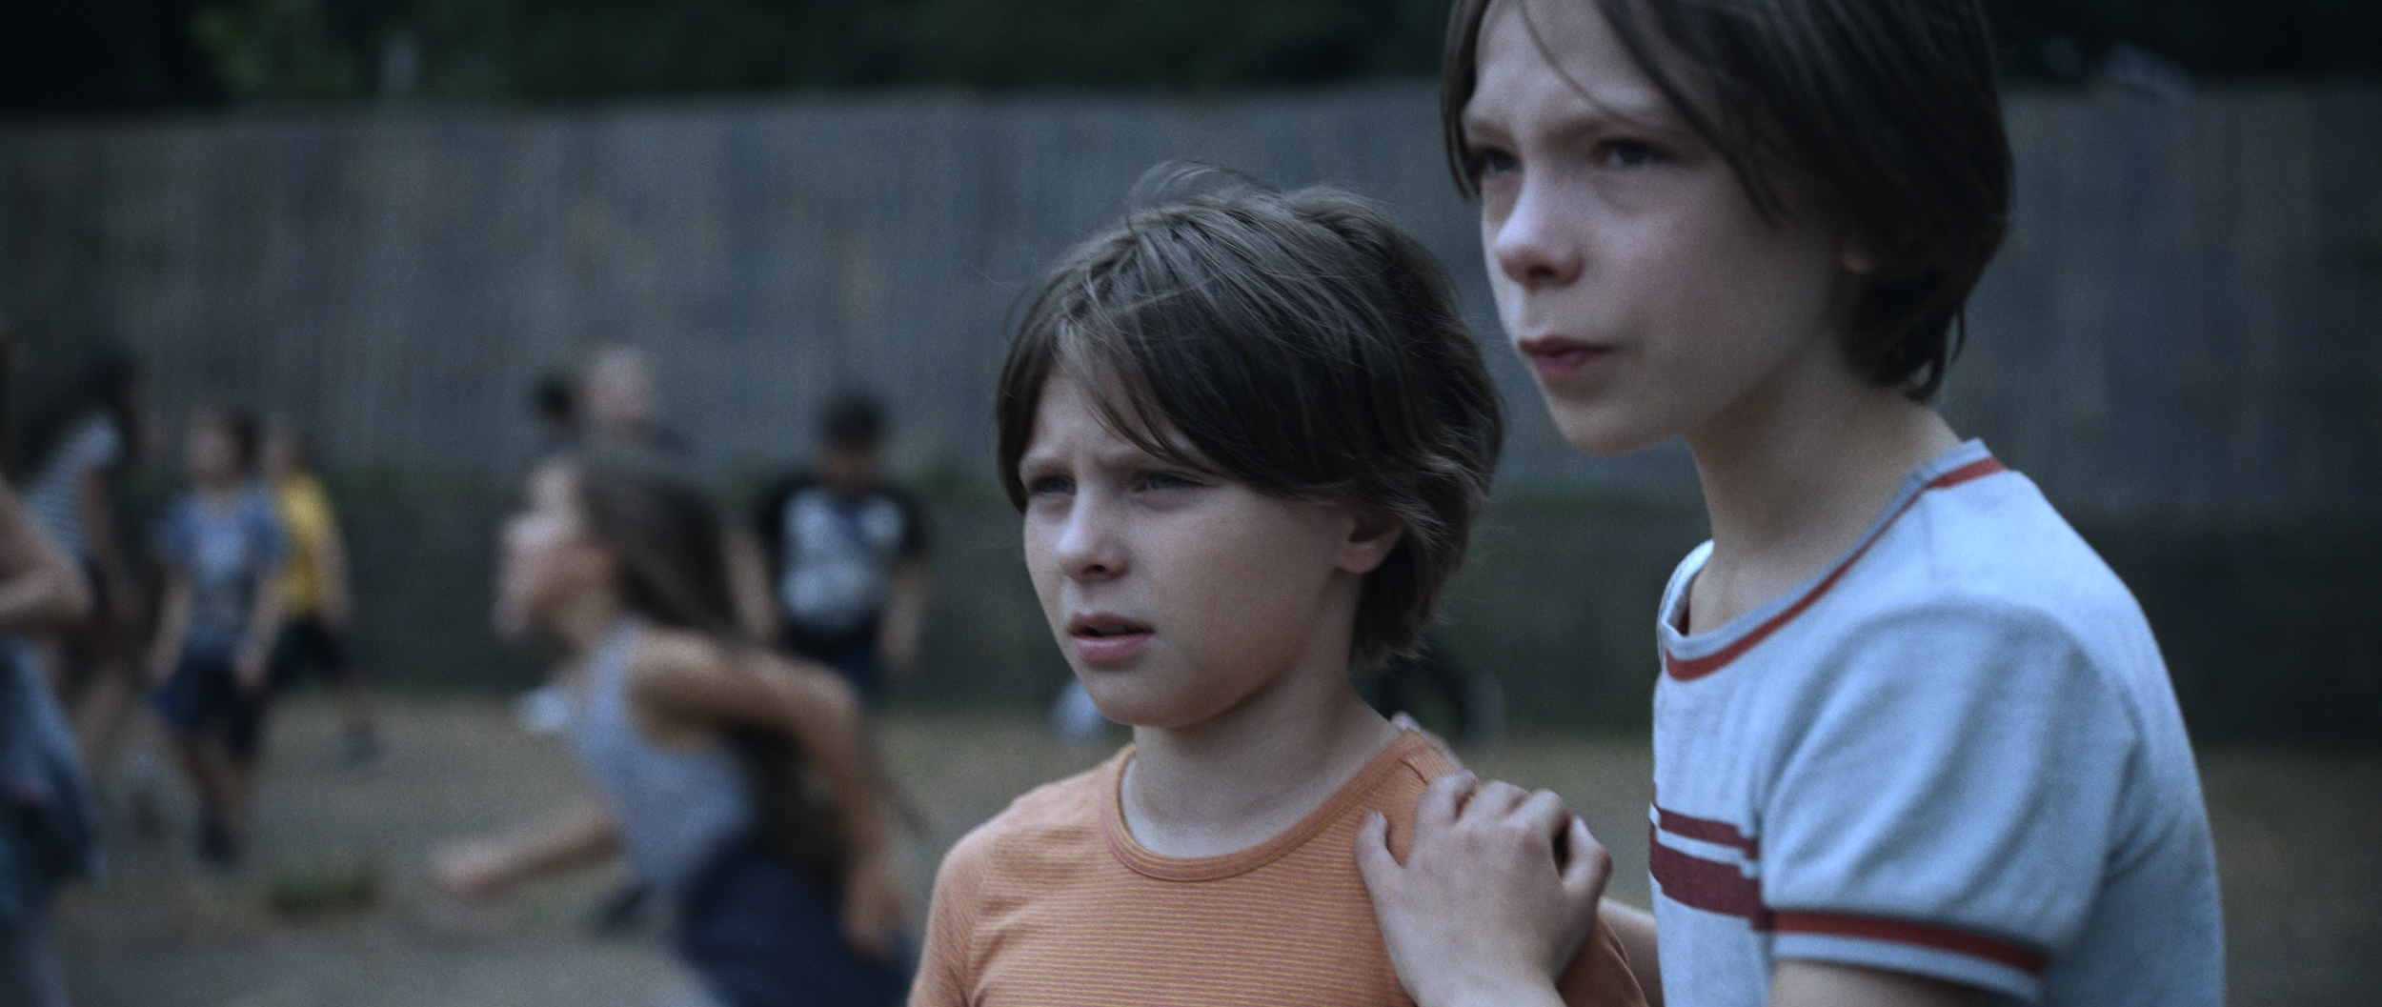

Fiche pédagogique pour le film
Public cible: À partir de 13 ans

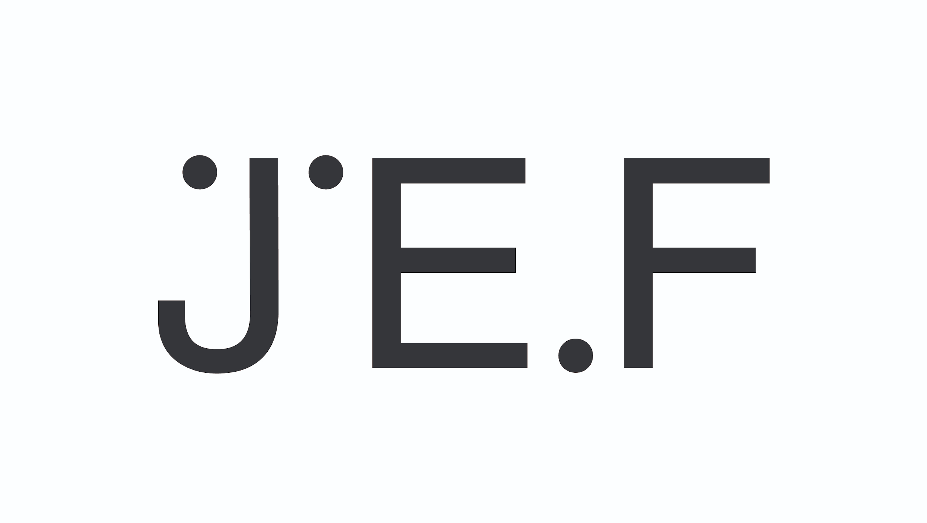

Fiche pédagogique pour le film

Un monde

Pascale Fierens
Édition 2022-2023

Focus Film Français veut faire connaître le cinéma français et francophone de qualité auprès du public scolaire en région flamande et en communauté germanophone (Belgique). Chaque année scolaire, JEF sélectionne six films français ou francophones récents que les écoles peuvent réserver pour une séance scolaire dans les cinémas ou centres culturels participants. De plus, JEF propose également un court métrage français ou francophone à utiliser en classe.

Ce programme, appelé autrefois ‘Semaine du film français’, est organisé par JEF (une organisation professionnelle active dans le domaine de la diffusion et de la création du cinéma et des nouveaux médias pour les jeunes), avec le soutien financier du Service de Coopération et d’Action Culturelle de l’Ambassade de France en Belgique.
Les organisateurs proposent pour chacun de ces films un dossier pédagogique en néerlandais et une fiche pédagogique pour la classe de français langue étrangère rédigée par ProFFF (association des professeurs de français en Flandre). Ceux-ci sont disponibles gratuitement sur le site du programme.

Pour plus d’inspiration:
- Consultez tous les films français disponibles sur : focusfransefilm.be & focusfilmfrancais.be
- Trouvez des activités génériques pour les cours de français dans le document ‘activités génériques’.
- Sur la liste de visionnage vous trouverez des images et des extraits de film. Utilisez-les comme support visuel de votre cours.
- Le tableau d’affichage de Pinterest vous offre des éléments visuels et des sources supplémentaires pour animer votre cours.
- Le site web de JEF vous offre plusieurs possibilités pour intégrer le film dans vos cours : des ateliers, un réalisateur dans la classe, des formations pour des professeurs, etc…
- Vous trouverez toutes les informations sur le site de JEF.

Fiche pédagogique pour le film

Un monde

Pascale Fierens
Édition 2022-2023

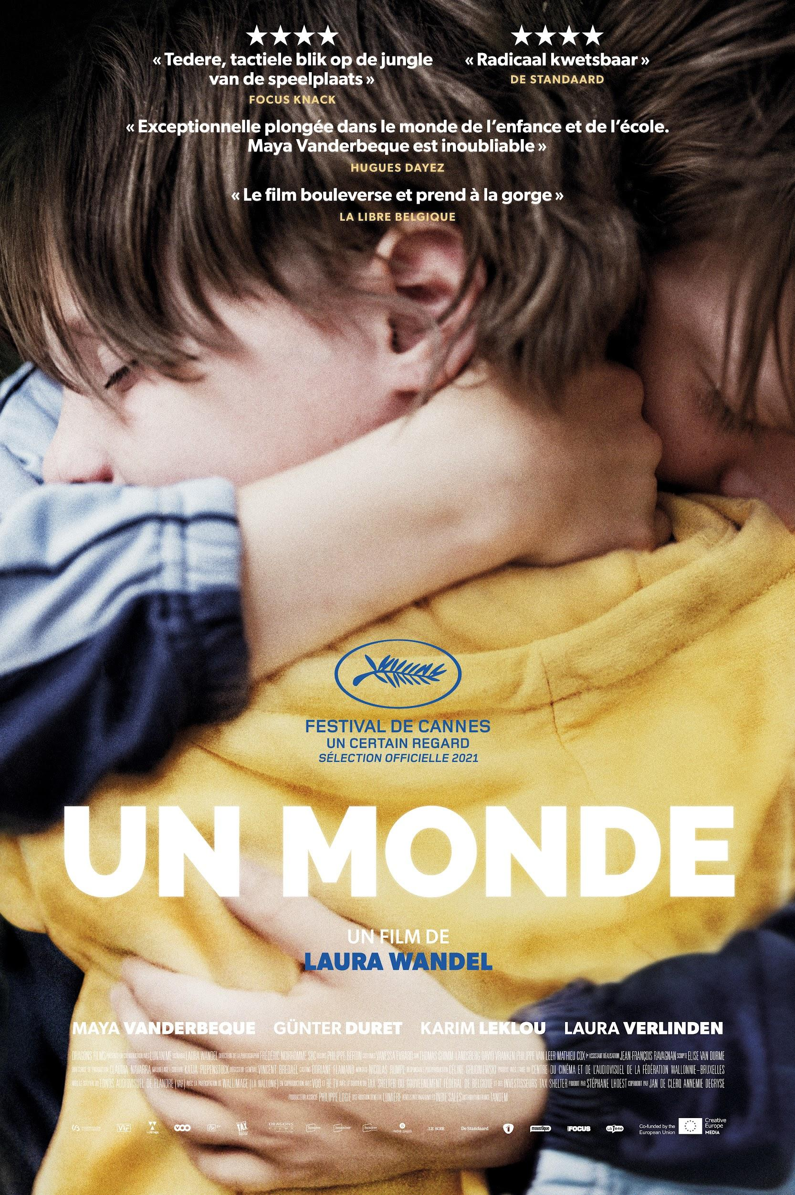
Présentation du film

Synopsis
Nora entre en cours préparatoire mais découvre dans la cour de récré que son grand frère Abel est victime d'intimidation. Son père veut qu'elle parle, mais son frère veut qu'elle se taise. Et ce alors que Nora espère avant tout se faire de nouveaux amis, ce qui l'oblige à faire un choix déchirant.

Fiche technique
Réalisation: Laura WANDEL
Scénario:Laura WANDEL
Durée: 75 mn
Sortie en Belgique: 2021 / Sortie en France: 2022
Genre: Drame

Principaux interprètes
Maya VANDERBEQUE (Nora)
Günter DURET (Abel)
Karim LEKLOU (Le père)
Laura VERLINDEN (Madame Agnès)

Thèmes
Le harcèlement scolaire - conflit de loyauté

Public cible du film
À partir de 13 ans

Intéressant à savoir
La scénariste et réalisatrice Laura Wandel a travaillé pendant sept ans sur son premier film vulnérable consacré aux petits et grands drames de l'école. L'entrée belge aux Oscars 2022 figurait à juste titre dans la liste des 15 films présélectionnés. Une expérience cinématographique tendre et déchirante, avec des performances d'acteurs d'un naturel exceptionnel.
Un monde a remporté l'Ensor du meilleur film belge francophone au Festival du film d'Ostende 2022.

Avertissement
Vu qu’il s’agit d’un sujet sensible, une préparation s’impose avant de regarder le film.

Présentation des activités

Objectifs

Objectifs affectifs
- donner envie de voir le film
- mettre les apprenants en contact avec les thèmes du film
- sensibiliser et responsabiliser les apprenants au thème du harcèlement scolaire

Vocabulaire et champ lexical
- le harcèlement scolaire
- vocabulaire pour décrire une situation, un lieu, une action, un personnage
- pour exprimer son opinion, ses sentiments

Actes de parole
- décrire une situation, une personne, une action, un lieu
- raconter une histoire
- formuler des hypothèses, une attente
- donner son avis
- expliquer un point de vue
- faire des comparaisons
- faire une présentation
- faire des propositions
- donner un conseil
- participer à une discussion

Savoir faire
- compréhension orale et écrite
- expression orale et écrite
- interaction orale

Savoir apprendre
- exprimer ses propres valeurs
- appliquer des stratégies de résolution de problèmes
- travailler en équipe
- planifier et organiser un travail de groupe

Niveau des activités : A2

Approche didactique
- Pour la plupart des activités, il est préférable que les élèves travaillent en petits groupes de 2 ou 3 élèves; après on passe à une mise en commun, où on veille à faire parler tous les élèves.
- Afin d’éviter de devoir distribuer beaucoup de photocopies, il est à conseiller d’utiliser un projecteur et de montrer les photos à l’écran.
- Vous trouverez les extraits vidéo sur la chaîne YouTube du film.
- Sur la page Pinterest du film, il y a encore du matériel supplémentaire.

Remarques
- Les consignes aux élèves sont en italique et à l’impératif ; les explications ou les instructions pour les profs à l’infinitif.
- Cette fiche pédagogique est un outil souple. Elle propose un large éventail d’activités parmi lesquelles le professeur pourra choisir. Il y a toujours plusieurs entrées possibles, même s’il y a parfois un ordre logique.
- Pour trouver l’affiche du film, la bande annonce, des photos et des vidéos, …: voir le site www.allocine.fr

Activités avant le film

Pour introduire le film auprès des élèves, il est possible de leur demander de formuler des hypothèses à partir de l’affiche, de la bande-annonce, de la scène d’ouverture ou des images du film. Cette façon de travailler est expliquée de façon détaillée dans le document activités génériques. Vous y trouverez également d’autres activités permettant aux élèves de formuler leurs attentes par rapport au film.

1. De quoi s’agit-il ?
15 min

Situation :
Vous allez regarder le film “Un monde”. Mais de quoi s’agit-il?

Activité :
Formuler des hypothèses sur l’intrigue et le thème du film

Etapes :

1.
Regardez bien les photos. Décrivez-les.
- Où est-ce qu’on se trouve? De quel “monde” s’agit-il?
- Qui sont les personnages? Quel est leur lien?
- Sont-ils heureux? Pourquoi (pas)?

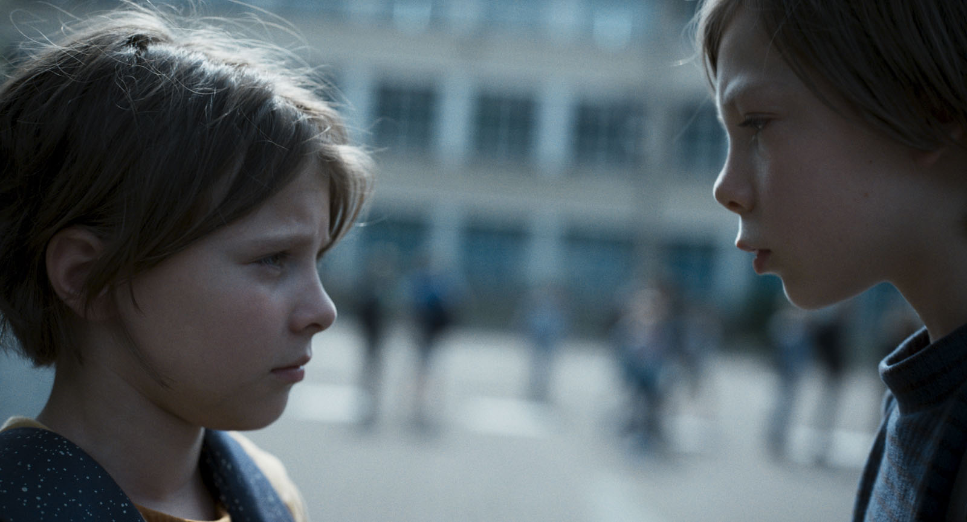

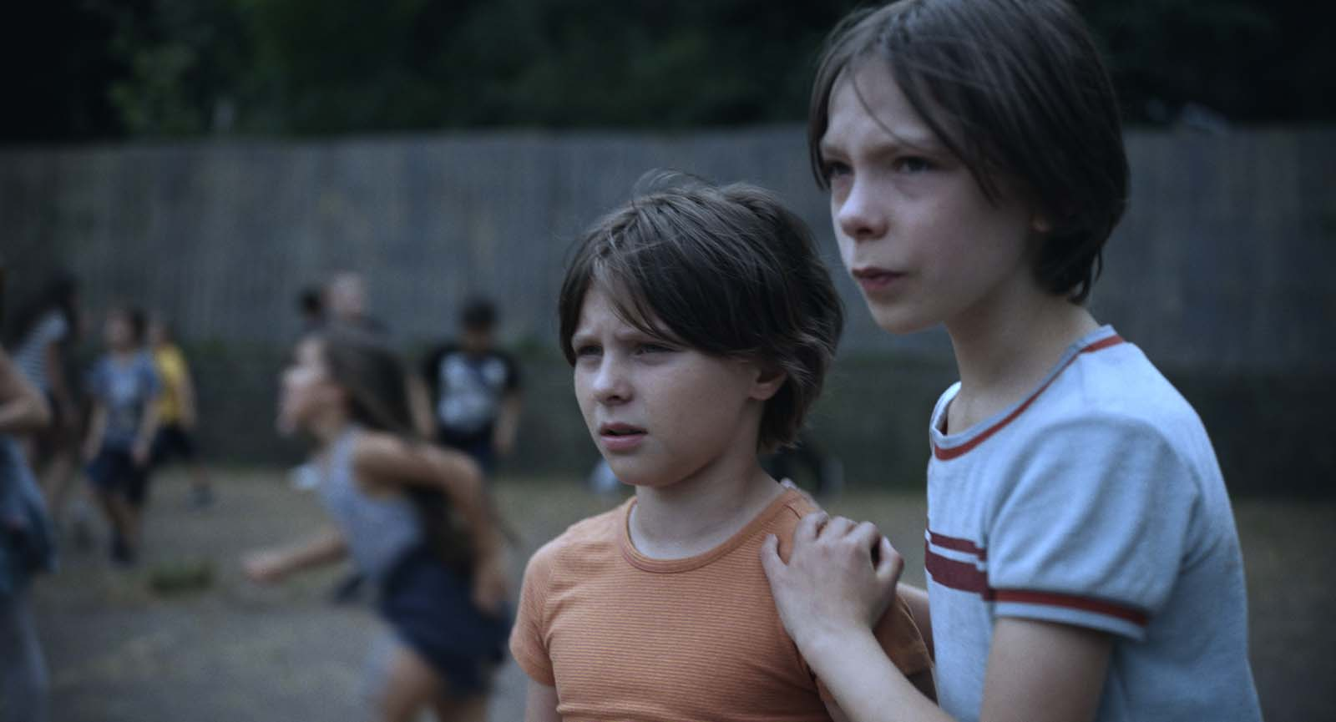

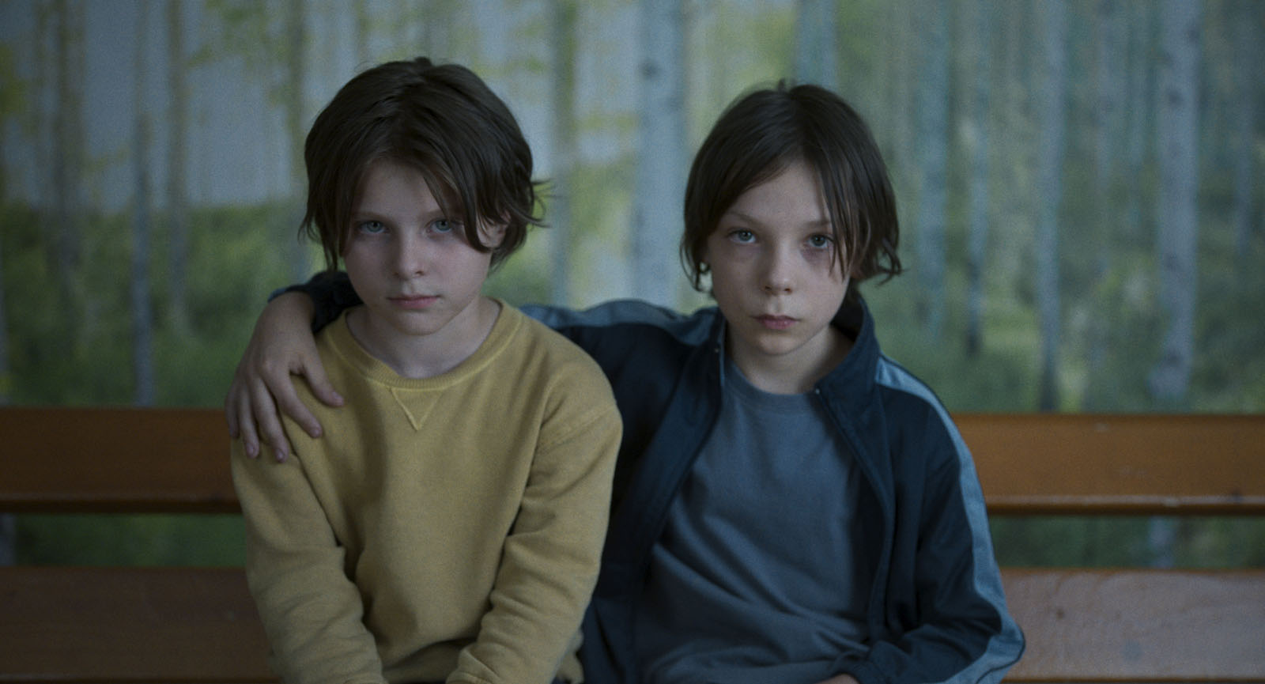

2.
Imaginez une histoire à partir des photos.

3.
Mise en commun: lecture des différentes histoires.

4.
Aviez-vous deviné juste? Lisez le synopsis pour le savoir :

Nora entre en cours préparatoire (= la première année de l’école primaire en France) mais découvre dans la cour de récré que son grand frère Abel est victime d'intimidation, de harcèlement scolaire.

2. Inclus ou exclu
15 min
Situation :
Les personnages principaux sont de jeunes enfants. Nous allons jouer comme eux.

Activité :
En participant à deux jeux, les élèves sont sensibilisés au thème “inclusion ou exclusion”.

Etapes :

Former des groupes de ± 8 élèves.

1.
La toile d’araignée

Expliquer le déroulement du jeu. Puis, jouer en plusieurs groupes.

On prend une pelote de laine et la lance vers un des élèves en citant en même temps son prénom. L’élève lance à son tour la pelote en citant le prénom du camarade de classe à qui il lance la pelote. Il garde un bout du fil en main. Chaque participant fait de même : lancer la pelote, citer le prénom et tenir un bout du fil. Résultat : une grande toile d’araignée. Après, on fait le jeu (le trajet) à l’envers en enroulant la pelote.

2.
Le jeu du petit cambrioleur

Consigne 1 : (pour chaque groupe)
Formez un cercle, cherchez un nom original pour votre équipe et indiquez quelqu’un qui jouera le rôle de « cambrioleur ».

Consigne 2 :
Pour le cambrioleur : Essayez d’entrer dans le cercle de l’équipe.
Pour les autres joueurs : Essayez d’éviter que le cambrioleur puisse entrer dans votre cercle.

Pour les profs : Avertir les élèves qu’il ne faut pas exagérer : ça reste un jeu.

3.
Demander aux élèves quelle activité ils ont le plus aimée et pourquoi.
Demander aux « cambrioleurs » comment ils se sont sentis.

Pour les profs : prévoir un soutien linguistique dans les classes moins avancées (p.ex. expressions à cocher:
c’était chouette / drôle / ennuyeux / …
j’étais content(e) / heureux - heureuse / jaloux - jalouse / fâché(e) / …
je me sentais seul(e) / triste / excité(e) / désespéré(e) / …
j’avais peur
j’avais honte …)

4.
Faire ressortir la différence entre les deux jeux: inclusion versus exclusion.

5.
Demander aux élèves de donner des exemples de situations dans lesquelles certains élèves sont parfois exclus.

3. Que savez-vous sur le harcèlement scolaire?
15 min

Situation :
Tout le monde sait que le harcèlement scolaire existe malheureusement. Mais êtes-vous au courant des faits?

Activité :
Quiz sur le harcèlement scolaire

Etapes :

1.
Organiser le quiz, par exemple à l’aide d’une appli comme Kahoot, Wooclap, etc.

a. Selon vous, combien d’élèves sont victimes de harcèlement au cours de leur scolarité?
- 1 sur 10
- 1 sur 5
- 1 sur 3
- 1 sur 2

b. Quelle tranche d’âge est surtout concernée?
- les 3-9 ans
- les 9-14 ans
- les 14-19 ans

c. Le premier jeudi de septembre est la Journée internationale contre la violence et le harcèlement en milieu scolaire.
- vrai
- faux

d. Un élève belge harcelé à l’école et à la recherche d’aide peut appeler
- le 103 (pour les francophones) ou le 102 (pour les néerlandophones)
- le 3020

e. En France, un jeune harceleur peut être envoyé en prison.
- vrai
- faux

2.
Commenter les réponses (voir dans la partie “Réponses”).

4. Le vocabulaire du harcèlement scolaire
30 min

Situation :
Pour pouvoir parler du thème du harcèlement scolaire, il faut bien sûr maîtriser le vocabulaire de ce sujet.

Activité :
Acquisition du vocabulaire

Etapes :

Voir fiche de travail dans la partie “Annexes” (Annexe 1)
La clé de correction est également disponible dans la partie “Réponses”.
Faire utiliser un dictionnaire par les élèves.

Activités après le film

Dans le document activités génériques, vous trouverez plusieurs exemples d’activités qui permettront aux élèves d’exprimer leur opinion sur le film vu. Vous y trouverez également des activités permettant de travailler sur le contenu du film.

1. À l’école primaire
35 min

Situation :
Vous souvenez-vous de vos journées à l’école primaire ?

Activité :
Comparaison entre l’école de Nora et l’école primaire des élèves

Etapes :

1.
“Un monde” est entièrement filmé dans l’école de Nora. Quels sont les endroits, les situations et les activités que vous avez vus? Complétez la grille.

endroits | situations | activités

2.
Vous vous rappelez votre école primaire? Qu'est-ce qui était pareil dans votre école et dans celle de Nora ?

3.
Probablement, il y avait aussi des différences. Expliquez-les.

Pour les profs : Au besoin, revoir l’imparfait et prévoir une aide linguistique.
Exemples:
- Quand j’étais à l’école primaire, …
- Dans mon école, il (n’) y avait (pas) …

4.
Écrivez un court message (Instagram, WhatsApp, Telegram, …) à Nora dans lequel vous expliquez quelle école vous préférez (la sienne ou la vôtre) et pourquoi.

Pour les profs : Au besoin, revoir la comparaison.

2. Nouveau / nouvelle en classe
45 min (+ présentations)

Situation :
Comme Nora, vous êtes nouveau(x)/nouvelle(s) à l’école et vous allez vous présenter à vos camarades de classe. Vous n’allez pas le faire de façon classique, mais vous optez pour une présentation selon votre intelligence dominante.

Activité :
Se présenter selon son intelligence dominante

Etapes :

1.
Tout le monde est intelligent, mais tout le monde n’a pas le même type d’intelligence. Faites le test pour connaître votre intelligence dominante:
http://www.ac-grenoble.fr/ien.vienne2/IMG/pdf/Test_I-M-enfant.pdf

2.
Mettez-vous ensemble avec les camarades de classe qui ont la même intelligence dominante. Ensemble, regardez de quelle(s) façon(s) vous pourriez vous présenter en fonction de votre profil.

3.
Présentez-vous devant la classe selon votre intelligence dominante.

Pour les profs : Faire ressortir qu’aucune intelligence n’est supérieure et que chaque élève mérite d’être apprécié pour ses qualités.

3. Pas de harcèlement chez nous!
30 min

Situation :
Malheureusement, beaucoup d’élèves sont harcelés à l’école pour de nombreuses raisons.

Activité :
Créer une affiche “STOP au harcèlement scolaire”

Etapes :

1.
Abel, pourquoi est-il harcelé à l’école?
(réponse: parce qu’il prend la défense de sa petite soeur, tandis que ses camarades ont décidé de viser les “petits”.)

2.
Regardez cette affiche. Quelles sont les raisons pour lesquelles certains élèves sont harcelés? En connaissez-vous d’autres?
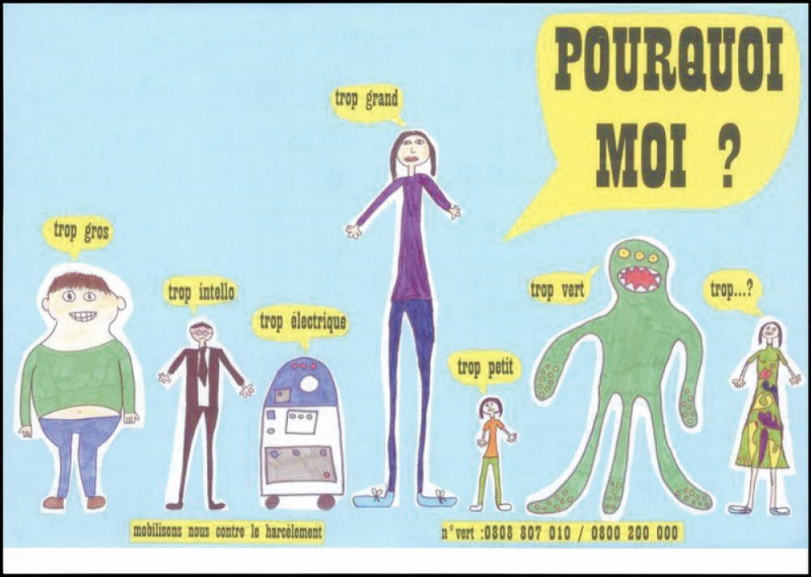

Source : https://www.reseau-canope.fr/musee/collections/en/museum/mne/pourquoi-moi-trop-gros-trop-intello-trop-electrique-trop-grand-trop-petit-trop-vert-trop/d762f8d3-5c17-43d5-9ad4-4fcf18e19630

3.
Il est évident que vous dites tous non au harcèlement. Créez une affiche “STOP au harcèlement scolaire” que vous accrocherez dans les couloirs de l’école.

4. En sécurité partout à l’école
30 min

Situation :
Le harcèlement scolaire a souvent lieu à des endroits spécifiques

Activité :
Faire des propositions pour que tous les élèves se sentent en sécurité partout à l’école.

Etapes :

1.
Abel est harcelé de plusieurs façons. Donnez-en quelques exemples.
(réponses possibles: il est frappé, on se moque de lui, on met sa tête dans la cuvette des toilettes, il est enfermé dans une poubelle, …)

2.
Le harcèlement a lieu à plusieurs endroits de l’école. Listez-les. Qu’est-ce que ces différents endroits ont en commun?
(réponses: dans l’escalier, dans les toilettes, à la cantine, une zone excentrée de la cour, … Ce sont des endroits où il y a peu de surveillance.)

3.
Dessinez le plan de votre école. Indiquez les zones où des élèves risquent de se faire harceler.

4.
Réfléchissez aux améliorations possibles: qu’est-ce qu’on pourrait faire pour que tout le monde se sente en sécurité partout dans l’établissement?

5.
Écrivez un e-mail au directeur de votre école pour lui proposer vos idées.

5. Comment réagir?
45 min + le temps pour créer le tract

Situation :
Comment réagir quand on est victime de harcèlement scolaire? ou quand on en est témoin?

Activité :
Créer un tract (flyer)

Etapes :

1.
Dans le film, Abel est d’abord harcelé, puis il devient harceleur. Expliquez ce changement.

Pour les profs: C’est pour ne plus être victime de harcèlement qu’Abel devient lui-même harceleur. Quand Nora lui reproche de harceler Ismaël, il lui répond : « Tu préfères quand c’est moi qui me fais taper dessus ? » Au besoin, faire revoir cette scène (de 01:04:35 à 01:05:00).

2.
Nora essaie d’arrêter le harcèlement d’ Abel (comme harcelé et comme harceleur). Listez ses initiatives et leurs conséquences en répondant aux questions suivantes:
- Décrivez la situation de harcèlement (qui? quoi? où? comment? …).
- Dites ce que fait Nora.
- Quelles sont les réactions à son action?
- Est-ce que son initiative fait arrêter le harcèlement? Pourquoi (pas)?
- Qu’est-ce que vous feriez si vous étiez à la place de Nora?

Pour les profs :
Faire ressortir que Nora a (le plus souvent) les bons réflexes (intervenir, aller chercher l’aide d’un adulte, …), mais qu’elle se trouve souvent seule:
- certains professeurs sous-estiment ou minimisent le problème et n’interviennent pas ou trop tard.
- le père intervient, mais son action (intervenir directement auprès des harceleurs) est maladroite.
- les autres élèves ne font rien pour arrêter le harcèlement: ils se comportent en témoins passifs ou en complices des bourreaux.
Faire ressortir aussi que Nora se trouve dans une position difficile: la loyauté envers son frère qui veut qu'elle se taise, le fait qu’elle aussi a besoin de se faire des amis, …

3.
Quels conseils donneriez-vous à
- un élève qui se fait harceler à l’école?
- aux élèves témoins?
- aux professeurs?
- aux parents?

Pour les profs: au besoin, revoir les différentes façons de donner un conseil (à l’impératif, au conditionnel, il faut/il faudrait …)

4.
Intégrez vos conseils dans un tract (un flyer) que vous pourrez distribuer à la sortie de l’école.

Pour les profs:
- Le document Affiche-2.pdf (ac-aix-marseille.fr) et le site https://www.education.gouv.fr/non-au-harcelement pourraient être des sources d’inspiration.
- Le logiciel gratuit Canva permet de créer facilement des tracts en quelques clics: https://www.canva.com/fr_fr/creer/tract/

6. Et encore …
45 min + le temps pour réaliser la vidéo

Situation :
Malheureusement, aujourd’hui le harcèlement ne s’arrête pas à la sortie de l’école.

Activité :
Réaliser une vidéo pour sensibliser au cyberharcèlement

Etapes :

1.
Regardez la vidéo et répondez aux questions.
https://www.youtube.com/watch?v=JGULHtg_JNM&t=0s&ab_channel=L%E2%80%99AGORAEVS
- De quelle forme de harcèlement s’agit-il?
- Selon vous, pourquoi ce type de harcèlement scolaire est-il absent du film?
Pour les profs: Le film ne parle pas de cyberharcèlement parce que Nora et Abel sont encore un peu trop jeunes pour être présents sur les réseaux sociaux.
2.
Regardez cette deuxième vidéo. Résumez la situation. Selon vous, s’agit-il d’un cas de cyberharcèlement? Pourquoi (pas)? Quel est le message de cette vidéo?
https://www.youtube.com/watch?v=qPUKrf8K1Xg&t=97s&ab_channel=Allocationsfamiliales

3.
Selon vous, que doit-on faire si on est victime de cyberharcèlement?

4.
Comparez vos réponses avec les conseils donnés sur le site de la police belge :

Comment réagir en cas de cyberharcèlement ?
• Ne répondez jamais à des messages insultants.
• Bloquez les expéditeurs de commentaires indésirables dans votre liste de contacts dans les réseaux sociaux ou services de messageries.
• Si vous êtes harcelé dans un forum, sur un site ou dans un réseau social, changez de pseudonyme et demandez au modérateur ou au fournisseur du service de bloquer les messages.
• Au besoin, créez une nouvelle adresse mail et limitez sa diffusion aux personnes en qui vous avez entièrement confiance.
• N'hésitez pas à porter plainte auprès de la police locale de votre domicile.
www.police.be

5.
Dans le cadre de la Journée internationale contre le harcèlement, vous àllez réaliser une vidéo pour sensibiliser au cyberharcèlement. Écrivez le scénario de la vidéo, réalisez-la et partagez-la via les réseaux sociaux.

Réponses possibles

Activités avant le film

3. Que savez-vous sur le harcèlement scolaire?
.
Réponses du quiz

a. Selon vous, combien d’élèves sont victimes de harcèlement au cours de leur scolarité?
- 1 sur 10
- 1 sur 5
- 1 sur 3
- 1 sur 2

En 2018, le site Atlasocio publie un article intitulé "Harcèlement scolaire : 130 millions de victimes à travers le monde", dans lequel est énoncé le chiffre d'un adolescent sur trois qui, dans le monde, a été victime de harcèlement. Un retrouve le même chiffre dans
https://www.rtbf.be/article/un-eleve-sur-trois-est-victime-de-harcelement-en-federation-wallonie-bruxelles-comment-lutter-contre-ce-phenomene-10675369

b. Quelle tranche d’âge est surtout concernée?
- les 3-9 ans
- les 9-14 ans
- les 14-19 ans

ttp://www.ccdison.be/site/index.php/pre/114-harcelement-scolaire
“ Le harcèlement peut commencer très tôt, dès la maternelle. Mais ce sont les 9-14 ans qui se distinguent par leur violence. Et c’est durant la première et la deuxième secondaires que les risques de school bullying sont les plus grands. Pourquoi ? Les adultes sont moins présents que durant les primaires et régulent moins les relations entre élèves. Par ailleurs, c’est au tout début de l’adolescence qu’on a un besoin très fort d’appartenance au groupe. Et le souffre-douleur soude aussi le groupe contre sa différence.”

c. Le premier jeudi de septembre est la Journée internationale contre la violence et le harcèlement en milieu scolaire.
- vrai
- faux

https://www.unesco.org/fr/days/againts-school-violence-and-bullying-day
“Les États membres de l’UNESCO ont décrété que le premier jeudi de novembre est la Journée internationale contre la violence et le harcèlement en milieu scolaire, y compris le cyberharcèlement.”

d. Un élève belge harcelé à l’école et à la recherche d’aide peut appeler
- le 103 (pour les francophones) ou le 102 (pour les néerlandophones)
- le 3020

- en Belgique: 103: écoute-enfants (francophone), 102: Awel (néerlandophone), ce sont des services qui s’adressent à tous les enfants et adolescents qui éprouvent le besoin de parler, de se confier.
- en France: pour mieux prévenir et prendre en charge le harcèlement scolaire, le ministère de l’Éducation a lancé un numéro vert, le 3020.

e. En France, un jeune harceleur peut être envoyé en prison.
- vrai
- faux

La France est plus sévère que la Belgique. Le harcèlement scolaire y est également condamné pénalement. "On va distinguer si l’enfant auteur est mineur ou majeur. Lorsqu’il est mineur et âgé de plus de 13 ans, il risque une peine qui peut aller de 6 à 18 mois de prison et une amende de 7500 euros. Pour un enfant majeur, la peine va de 1 an à 3 ans de prison et l’amende de 13 000 à 45 000 euros, sans compter les dommages et intérêts alloués à la victime partie civile, en fonction de l’importance de son préjudice."
https://www.rtbf.be/article/harcelement-scolaire-quelles-sanctions-10846573

4. Le vocabulaire du harcèlement scolaire

Correction des exercices de la fiche de travail:
1.
b. Le harcèlement scolaire est une violence (1) répétée (2) contre un élève (3) qui est incapable de se défendre (4).
c. Non, c’est un acte de violence, mais qui ne se répète pas et les élèves ne sont pas incapables de se défendre.
2. un / des harceleur(s) : 1 / le harcelé, la victime : 2 / le(s) spectateur(s), le(s) témoin(s) : 3
3.
a. alerter quelqu’un / intervenir / prendre la défense de quelqu’un / prévenir quelqu’un / proposer de l’aide à quelqu’un / rigoler / se taire
b.
verbales | corporelles | matérielles | relationnelles
agresser quelqu’un  embêter quelqu’un  se moquer de quelqu’un  insulter quelqu’un  intimider quelqu’un  menacer quelqu’un  raconter des rumeurs à propos de quelqu’un | agresser quelqu’un  bousculer quelqu’un  donner des coups à quelqu’un  embêter quelqu’un  frapper quelqu’un  intimider quelqu’un  pincer quelqu’un  pousser quelqu’un | cacher des objets de quelqu’un  racketter quelqu’un  voler les biens de quelqu’un | embêter quelqu’un  exclure quelqu’un  isoler quelqu’un  se moquer de quelqu’un  intimider quelqu’un  rejeter quelqu’un
Annexes

Annexe 1

Le vocabulaire du harcèlement scolaire: Fiche de travail
1. La définition de « harcèlement scolaire ».
a. Lisez cette définition :
Le harcèlement scolaire est une violence répétée contre un élève qui est incapable de se défendre.
b. Complétez la définition par les mots qui manquent : ce sont les éléments clés pour pouvoir parler de « harcèlement scolaire ».
Le harcèlement scolaire est une ______________________ (1) ____________________ (2) contre un _______________________ (3) qui __________________________________(4).
c. Une dispute où deux élèves se battent dans la cour, est-ce du harcèlement scolaire ? Pourquoi (pas) ?

2. Le harcèlement scolaire, c’est une relation à trois.
Mettez les mots au bon endroit dans le dessin :
un / des harceleur(s)
le harcelé, la victime
le(s) spectateur(s), le(s) témoin(s)
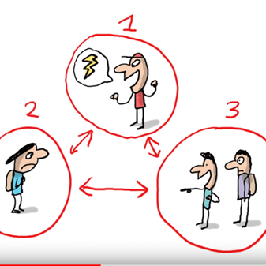
Source: https://medias.lumni.fr/lBTUrJq6W4res_sTppXWe5AFeJU/600x600/5dae3332b988f83e3a2cc63f

3. Le harcèlement scolaire peut prendre beaucoup de formes.
agresser quelqu’un / alerter quelqu’un / bousculer quelqu’un / cacher des objets de quelqu’un / donner des coups à quelqu’un / embêter quelqu’un / exclure quelqu’un / frapper quelqu’un / isoler quelqu’un / se moquer de quelqu’un / insulter quelqu’un / intervenir / intimider quelqu’un / isoler quelqu’un / menacer quelqu’un / pincer quelqu’un / pousser quelqu’un / prendre la défense de quelqu’un / prévenir quelqu’un / proposer de l’aide à quelqu’un / racketter quelqu’un / raconter des rumeurs à propos de quelqu’un / rejeter quelqu’un / rigoler / se taire / voler les biens de quelqu’un
a. Dans la liste des mots donnés, identifiez les mots qui représentent une réaction possible à l'intimidation. Utilisez un dictionnaire.
b. Classez les intimidations données dans la bonne colonne. Utilisez un dictionnaire. Parfois, il est possible de mettre un mot dans plusieurs colonnes.
verbales | corporelles | matérielles | relationnelles

4. Faites une carte mentale avec les mots du thème.

